Anexa nr.22
la Documentația standard nr._____
din “____” ________ 20___

Specificaţii tehnice
[Acest tabel va fi completat de către ofertant în coloanele 2, 3, 4, 6, 7, iar de către autoritatea contractantă – în coloanele 1, 5,]

Numărul procedurii de achiziție______________din_________
Obiectul achiziției: Mobilier de birou
Denumirea bunurilor | Denumirea modelului bunului | Ţara de origine | Produ-cătorul | Specificarea tehnică deplină solicitată de către autoritatea contractantă | Specificarea tehnică deplină propusă de către ofertant | Standarde de referinţă
1 | 2 | 3 | 4 | 5 | 6 | 7
Bunuri
Lotul 1 Proiectul Nr. DRRM/C/15 TRANSFORMAREA SĂLII DE CONFERINŢE A BIBLIOTECII ŞTIINŢIFICE A USARB ÎN SALA „REGELE FERDINAND I”
Scaun birou cu masuta rabatabila |  |  |  | Cadru: Metal,Plastic Dur  Brațe: Plastic  Tapițerie: Stofă/Plasă Acrilică  Lățime: 63 cm  Adâncime: 58 cm  Înălțime: 84 cm  Lățime șezut: 46 cm  Adâncime șezut: 48 cm  Înălțime până la șezut:44 cm  Înălțime spătar: 40 cm  Înălțime cotiere: 65 cm  Înălțime cotiere pe interior: 24 cm  Culoare: Black  Picioarele se fie dotate cu dopuri din plastic  Scaunul se fie echipat cu un mecanism pliabil compact și o măsuță rabatabilă din polipropilenă de 22×38 cm  Garanție solicitată: minimum 12 luni  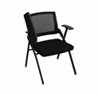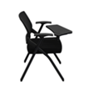
Fotoliu |  |  |  | Șezut: Placaj, Plastic, Spumă poliuretanică  Tapițerie: Piele Eco  Brațe: Oțel cromat  Bază: Oțel cromat  Mecanism: Tilt (ridicare-coborâre balansare liberă cu fixare în poziție de lucru verticală a spătarului și ajustare tensiune de balans)  Lățime: 63 cm  Adîncime: 70 cm  Înălțime min/max: 118-128 cm  Lățime șezut: 52 cm  Înălțime pînă la șezut: 50-60 cm  Înălțime spătar: 68 cm  Diametru bază: 70 cm  Garanție solicitată: minimum 12 luni  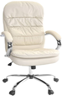
Masă - prezidiu |  |  |  | Material blat:PAL dublat 36 mm cu îmbinări ascunse cant ABS 2 mm,  Piciorușe reglabile  Ecran: decorativ din PAL 18 mm  Înălţimea: 75 cm  Lăţimea: 300 cm  Adâncimea: 60 cm  Prevazută cu 2 priză încadrata +USBA+USB- C  Culoare: Sur deschis (grey)  Antracit se coordonează cu beneficiarul  Garanție solicitată: minimum 12 luni  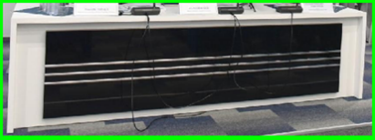
Tribună |  |  |  | Material:PAL dublat 36 mm cu îmbinări ascunse  Piciorușe: reglabile  Dotări: decupaje pentru microfoane (2 buc.), poliță pentru sticlă de apă  Înălţimea: 110 cm  Lăţimea: 60/30/50 cm  Adâncimea: 60/30/50 cm  Culoare: Antracit se coordonează cu beneficiarul  Garanție solicitată: minimum 12 luni  
Total lotul 1
Lotul 2 Proiectul: DIGITIZAREA COLECȚIEI DE DOCUMENTE RARE A BIBLIOTECII ȘTIINȚIFICE A USARB
Masa birou reglată |  |  |  | Material: Melamină, PP (polipropilenă), PVC, PAL, Oţel,  Caracteristică: Picioare reglabile, Anti-coliziune,  Înălțime reglabilă  Lățime: 80 cm  Lungime: 160 cm,  Înălțime: 70-119 cm  Culoare: Stejar, Negru se coordonează cu beneficiarul  Garanție solicitată: minimum 12 luni  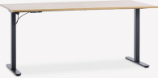
Scaun de birou |  |  |  | Culoare: Negru  Material tapiterie: Mesh (poliester)  Material cadru: Oțel  Tip de picioare: Cu rotile  Dimensiuni:  Înălțime totală reglabilă: 85 – 95 cm  Înălțime reglabilă a șezutului: 44 – 54 cm  Lățime șezut: 50 cm  Lățime spătar: 50 cm  Adâncime șezut: 52 cm  Cotiera: Cu cotieră  Mecanism: Suport lombar,Amortizor,Mecanism cu balans,Ajustabil pe inaltime,Spatar reglabil,Rotatie 360°  Garanție solicitată: minimum 12 luni  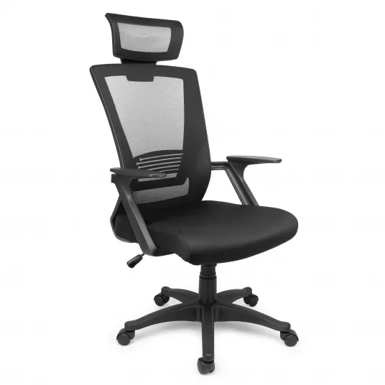
Total lotul 2
TOTAL GENERAL
Semnat:_______________
Numele, Prenumele:_____________________________
Funcţia în cadrul firmei: __________________________
Denumirea firmei: ______________________________
Adresa: _______________________________________
Data completării: “___” ____________ 2025

Anexa nr.23
la Documentația standard nr._____
din “____” ________ 20___

Specificații de preț
[Acest tabel va fi completat de către ofertant în coloanele 5,6,7,8 și 11 la necesitate, iar de către autoritatea contractantă – în coloanele 1,2,3,4,9,10]

 | Numărul procedurii de achiziție______________din_________
 | Obiectul de achiziției: Mobilier de birou
Cod CPV | Denumirea bunurilor | Unitatea de măsură | Canti-tatea | Preţ unitar (fără TVA) | Preţ unitar (cu TVA) | Suma  fără  TVA | Suma  cu TVA | Termenul de  livrare |  | Clasificație bugetară (IBAN) |  |  |  |  |  | Discount  %
1 | 2 | 3 | 4 | 5 | 6 | 7 | 8 | 9 |  | 10 |  |  |  |  |  | 11
 | Bunuri
Lotul 1 Proiectul Nr. DRRM/C/15 TRANSFORMAREA SĂLII DE CONFERINŢE A BIBLIOTECII ŞTIINŢIFICE A USARB ÎN SALA „REGELE FERDINAND I”
39100000-3 | Scaun birou cu masuta rabatabila | buc. | 65 |  |  |  |  | Livrarea, transportarea și descărcarea bunurilor urmează a fi realizate în termen de cel mult 30 (treizeci) de zile lucrătoare din data semnării contractului |  | MD03ML000000022519211717
39100000-3 | Fotoliu | buc. | 5 |  |  |  |  |  |  | MD03ML000000022519211717
39100000-3 | Masă - prezidiu | buc. | 1 |  |  |  |  |  |  | MD03ML000000022519211717
39100000-3 | Tribună | buc. | 1 |  |  |  |  |  |  | MD03ML000000022519211717
Total lotul 1
Lotul 2 Proiectul: DIGITIZAREA COLECȚIEI DE DOCUMENTE RARE A BIBLIOTECII ȘTIINȚIFICE A USARB
39100000-3 | Masa birou reglată | buc. | 1 |  |  |  |  | Livrarea, transportarea și descărcarea bunurilor urmează a fi realizate în termen de cel mult 30 (treizeci) de zile lucrătoare din data semnării contractului |  | MD03ML000000022519211717
39100000-3 | Scaun de birou | buc. | 1 |  |  |  |  |  |  | MD03ML000000022519211717
Total lotul 2
TOTAL GENERAL
Semnat:_______________
Numele, Prenumele:_____________________________
Funcţia în cadrul firmei: __________________________
Denumirea firmei: ______________________________
Adresa: _______________________________________
Data completării: “___” ____________ 2025

